Nom de naissance | ► | Entrez votre nom de naissance ici.
Nom d’usage | ► | Entrez votre nom d’usage ici.
Prénom | ► | Entrez votre prénom ici.
Adresse | ► | Entrez votre adresse ici.

Titre professionnel visé
Développeur web et web mobile (RNCP37674)
Niveau 5
Modalité d’accès :
X | Parcours de formation
☐ | Validation des Acquis de l’Expérience (VAE)

Présentation du dossier
Le dossier professionnel (DP) constitue un élément du système de validation du titre professionnel.
Ce titre est délivré par le Ministère chargé de l’emploi.
Le DP appartient au candidat. Il le conserve, l’actualise durant son parcours et le présente obligatoirement à chaque session d’examen.
Pour rédiger le DP, le candidat peut être aidé par un formateur ou par un accompagnateur VAE.
Il est consulté par le jury au moment de la session d’examen.

Pour prendre sa décision, le jury dispose :
- des résultats de la mise en situation professionnelle complétés, éventuellement, du questionnaire professionnel ou de l’entretien professionnel ou de l’entretien technique ou du questionnement à partir de productions.

- du Dossier Professionnel (DP) dans lequel le candidat a consigné les preuves de sa pratique professionnelle.

- des résultats des évaluations passées en cours de formation lorsque le candidat évalué est issu d’un parcours de formation

- de l’entretien final (dans le cadre de la session titre).

[Arrêté du 22 décembre 2015, relatif aux conditions de délivrance des titres professionnels
du ministère chargé de l’Emploi]

Ce dossier comporte :
- pour chaque activité-type du titre visé, un à trois exemples de pratique professionnelle ;
- un tableau à renseigner si le candidat souhaite porter à la connaissance du jury la détention d’un titre, d’un diplôme, d’un certificat de qualification professionnelle (CQP) ou des attestations de formation ;
- une déclaration sur l’honneur à compléter et à signer ;
- des documents illustrant la pratique professionnelle du candidat (facultatif)
- des annexes, si nécessaire.
Pour compléter ce dossier, le candidat dispose d’un site web en accès libre sur le site.
◢ | http://travail-emploi.gouv.fr/titres-professionnels

Sommaire
Exemples de pratique professionnelle

Développer la partie front-end d’une application web ou web mobile sécurisée |  | p. | 5
 | ► Réaliser une interface Web statique et responsive | p.
 | ► Manipuler le DOM en JavaScript | p.
 | ► Utiliser un framework Front pour dynamiser le site | p.
Développer la partie back-end d’une application web ou web mobile sécurisée |  | p.
 | ► Mise en place d’une base de données relationnelle | p.
 | ► Réalisation d’un blog basé sur une architecture MVC | p.
Titres, diplômes, CQP, attestations de formation (facultatif) |  | p.
Déclaration sur l’honneur |  | p.
Documents illustrant la pratique professionnelle (facultatif) |  | p.
Annexes (Si le RC le prévoit) |  | p.

Exemples de pratique
professionnelle

Activité-type | 1 | Développer la partie front-end d’une application web ou web mobile sécurisée
Exemple n°1 ► |  | Réaliser une interface Web statique et responsive
1. Décrivez les tâches ou opérations que vous avez effectuées, et dans quelles conditions :
Présentation du projet
Exemple à remplacer : Création d’un site Freshly restaurant contenant plusieurs pages et pouvant être affiché sur plusieurs tailles de support. Ce projet consiste en la réalisation d'un site web pour un restaurant, qui présente le lieu et la carte, il contient un carrousel et un menu burger en mode mobile.

Balises sémantiques

Afin de gérer l'accessibilité et le référencement, j'ai utilisé des balises sémantiques HTML.
- <header> : balise pour mettre une entête de page
- <footer> : balise pour mettre un pied de page
- <main> : balise pour mettre le contenu de la page
- <section>, <article> : balises pour structurer le contenu de la page
- <h1>, …, <h6> : balises pour mettre les titres, sous-titres
- <p> : balise pour mettre du texte

→ capture de votre code

Utilisation d’un fichier normalize.css

J'ai utilisé normalize.css afin d'assurer l’affichage du site de la même manière d'un navigateur à l'autre. Pour l’utiliser, j’ai pu récupérer le fichier normalize.css sur le github du développeur qui l’a créé (https://necolas.github.io/normalize.css/) puis je l’appelle dans ma page avec une balise <link> :

→ capture de votre code

Mise en page flex et grid

J'ai utilisé flex pour faire la mise en page
Flexbox est un modèle de mise en page qui permet de créer des designs flexibles et réactifs. Il permet d'organiser les éléments d'un conteneur dans une direction (ligne ou colonne) et de les aligner, les réorganiser et les redistribuer dynamiquement avec des propriétés comme display: flex et justify-content. Cela facilite la création de mises en page adaptatives et complexes.

→ capture de votre code

Mise en page responsive

J'ai utilisé le responsive design en mobile first afin de gérer l'affichage des pages d'un device à l'autre (mobile, tablette, pc de bureau). Le mobile first est aujourd’hui largement recommandé car la majorité des internautes naviguent maintenant sur leur téléphone.

Pour ce faire, j'ai utilisé les media queries : @media screen and (min-width: 760px)
min-width permet de spécifier à partir de quelle largeur d'écran le CSS qu'elle contient va être appliqué.

→ capture de votre code

Mise en place d’un menu burger

J'ai utilisé un menu burger. Ce type d'approche permet d'afficher un menu différent sur les mobiles et sur desktop.
Il s'agit d'un bouton (en forme de burger) qui, lorsqu'on tape dessus, affiche un panneau contenant les boutons du menu.

→ capture de votre code

Utilisation de jquery pour dynamiser certaines parties de la page

Pour gérer le carrousel de la page d'accueil, j'ai utilisé un plug-in jQuery : "slick carousel"
jQuery est une librairie Javascript permettant de faciliter la manipulation du DOM. Il permet aussi d'effectuer des animations, gérer des événements et faire des requêtes AJAX. Aujourd'hui, il est utilisé principalement pour intégrer des composants complexes.

→ capture de votre code

2. Précisez les moyens utilisés :
Pour réaliser ce projet, j’ai utilisé l’IDE fourni par la 3W Academy en tant qu’éditeur de code.
Pour vérifier le respect des normes, j’ai utilisé le validateur W3C. J’ai également utilisé la console du navigateur pour simuler les media queries et vérifier que tous les formats souhaités étaient correctement rendus. Et enfin, j’ai utilisé la documentation officielle de HTML et CSS pour m’aider dans le développement : https://developer.mozilla.org/fr/.
3. Avec qui avez-vous travaillé ?
J’ai travaillé seul sur ce projet
4. Contexte
Nom de l’entreprise, organisme ou association ► |  |  |  | 3W Academy
Chantier, atelier, service ► |  |  | TP final du module intégration
Période d’exercice ► Du : 30/11/2024 au : 28/11/2024
5. Informations complémentaires (facultatif)
Mettre lien vers le projet si hébergé quelque part

Activité-type | 1 | Développer la partie front-end d’une application web ou web mobile sécurisée
Exemple n°2 ► |  | Manipuler le DOM en JavaScript
1. Décrivez les tâches ou opérations que vous avez effectuées, et dans quelles conditions :
Exercice "Rocket" : l’objectif est de faire décoller une fusée. Au clic sur le bouton de lancement, le compte à rebours s’enclenche et la fusée décolle au bout de 10 secondes.

J'ai utilisé setTimeout pour gérer le décollage de la fusée et setInterval pour gérer le compte à rebours:

setInterval(): cette fonction native à Javascript permet de lancer une autre fonction tous les n millisecondes. Elle prend en argument cette fonction, puis le nombre de millisecondes qui doivent séparer chaque exécution:

→ capture de votre code

setTimeout(): cette fonction native à Javascript permet de lancer une autre fonction au bout de n millisecondes. Elle prend en argument cette fonction, puis le nombre de millisecondes au bout desquels l'exécution aura lieu.

→ capture de votre code

- J'ai ajouté un listener sur l'événement "click" du bouton "Start" qui déclenche le compte à rebours et le timer du décollage de la fusée

querySelector(): cette fonction native à Javascript permet de récupérer un élément HTML. Elle prend en argument un sélecteur CSS.

→ capture de votre code

addEventListener(): cette fonction native à Javascript permet de lancer une autre fonction lorsqu'un événement se déclenche. Elle prend en argument le type d'événement et la fonction qui est exécutée lors du déclenchement de l'événement.

→ capture de votre code

- L'animation du décollage de la fusée est lancée par l'ajout d'une classe à l'élément HTML représentant la fusée. Idem pour désactiver le bouton "Start" lorsqu'on clique dessus.

elementHTML.classList.add(): cette fonction native à Javascript permet d'ajouter une classe à la liste des classes de l'élément HTML.
2. Précisez les moyens utilisés :
Pour réaliser ce projet, j’ai utilisé l’IDE fourni par la 3W Academy en tant qu’éditeur de code.
J’ai également utilisé la console du navigateur pour vérifier et valider le code Javascript. Et enfin, j’ai utilisé la documentation officielle de JS pour m’aider dans le développement : https://developer.mozilla.org/fr/.
3. Avec qui avez-vous travaillé ?
J’ai travaillé seul sur ce projet
4. Contexte
Nom de l’entreprise, organisme ou association ► |  |  |  | 3W Academy
Chantier, atelier, service ► |  |  | Exercice d’application sur les timers en Javascript
Période d’exercice ► Du : 29/11/2024 au : 09/12/2024
5. Informations complémentaires (facultatif)
Mettre lien vers le projet si hébergé quelque part

Activité-type | 1 | Développer la partie front-end d’une application web ou web mobile sécurisée
Exemple n°3 ► |  | Utiliser un framework Front pour dynamiser le site
1. Décrivez les tâches ou opérations que vous avez effectuées, et dans quelles conditions :
Nous avons appris à utiliser le framework React.
Nom du projet : effet en 3 étapes

Présentation de React :
React est une librairie JS développée par Facebook, utilisée pour créer des Components (rendu dans le DOM par exemple) réutilisables. React est donc orienté "vue".

L'approche de React est donc de type Component. La librairie est déclarative. Elle encapsule les propriétés afin d'éviter les effets de bord. React n'étant pas au sens propre un Framework elle n'impose pas une structuration précise pour le développement de l'application.
Les installations et mises en place de React JS ont été faites grâce à Vite JS (https://vitejs.dev/guide/).

→ capture de votre code -> [ Capture d'écran d'une commande npm create vite ]

L'asynchrone en JavaScript :
En programmation on dit asynchrone l'exécution différée d'une instruction qui serait normalement bloquante.

JavaScript est mono-thread (pas de parallélisme) et théoriquement synchrone. Théoriquement parce que certaines fonctions très utilisées ne le sont pas et que parfois les accès concurrents à la console et les caprices du navigateur utilisés peuvent perturber la synchronicité.
Dans ce projet j'ai utilisé fetch (https://developer.mozilla.org/fr/docs/Web/API/Fetch_API) pour récupérer les données d'une API de démonstration (https://jsonplaceholder.typicode.com)
→ capture de votre code -> [ Capture d'écran du code de l'App.jsx ]

Les effets en React :
useEffect est un hook qui est appelé lors d'événements spécifiques du cycle de vie d'un composant. Je l'ai utilisé pour aller chercher des informations spécifiques de l'article sélectionné depuis l'API distante.
→ capture de votre code -> [Capture d'écran Post.jsx]
Le state en React :
useState permet d'ajouter un état local à un composant.

Il s'agit d'un hook que nous pouvons utiliser au sein d'un composant. Un State contiendra des données qui auront un état. Dès lors que cet état change (que les données changent) alors React le détectera et rafraîchira le composant.
Dans ce projet j'ai utilisé le state pour pouvoir indiquer quel article du blog était sélectionné.
→ capture de votre code ->[Capture d'écran Ex2Posts (fichiers Posts.jsx)]

Utilisation des props :
Lorsque l'on appelle un composant on peut lui passer les attributs que l'on récupérera ensuite sous la forme de props. En React par sécurité les props sont en lecture seule.
→ capture de votre code-> [Capture d'écran code de Ex1Posts.jsx]

2. Précisez les moyens utilisés :
Pour réaliser ce projet, j’ai utilisé l’IDE fourni par la 3W Academy en tant qu’éditeur de code.
J’ai également utilisé la console du navigateur pour vérifier et valider le code Javascript.
J’ai utilisé l’installateur ViteJS https://vitejs.dev/guide/ pour générer le projet react. Et enfin, j’ai utilisé la documentation officielle de React : https://fr.react.dev/
3. Avec qui avez-vous travaillé ?
J’ai travaillé seul sur ce projet
4. Contexte
Nom de l’entreprise, organisme ou association ► |  |  |  | 3W Academy
Chantier, atelier, service ► |  |  | Exercice d’application sur les effets React
Période d’exercice ► Du : 09/01/2024 au : 10/01/2024
5. Informations complémentaires (facultatif)

Activité-type | 2 | Développer la partie back-end d’une application web ou web mobile sécurisée
Exemple n°1 ► |  | Mise en place d’une base de données relationnelle
1. Décrivez les tâches ou opérations que vous avez effectuées, et dans quelles conditions :
Conception d'une base de données :
Pour concevoir une base de données il faut d'abord savoir quelles données on veut stocker et comment, puis savoir si ces données ont des liens entre elles. J'ai fait cette première étape en utilisant des tableaux permettant de mettre en valeur les données de mon projet. En me basant sur un modèle vu en cours :
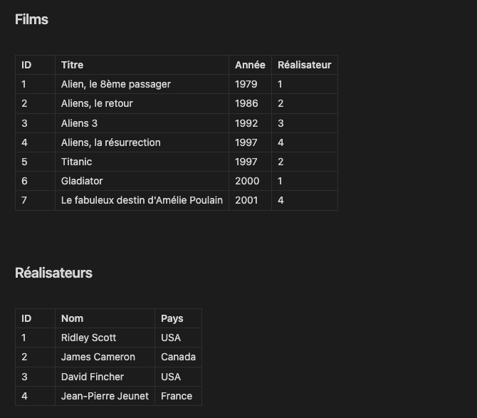
Schématiser la base de données :
Pour schématiser la base de données j'ai simplement fait des schémas assez simples sur Google Drawings qui représentent les tables, leurs colonnes et les relations entre les colonnes.
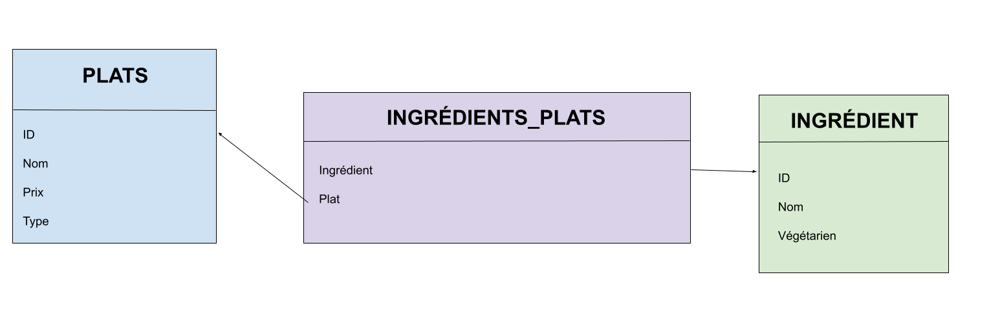
Mettre en place la base de données :
Une fois la base de données schématisée, j'utilise PhpMyAdmin pour la mettre en place avec des données de démonstration, ainsi que la mise en place de toutes les relations.
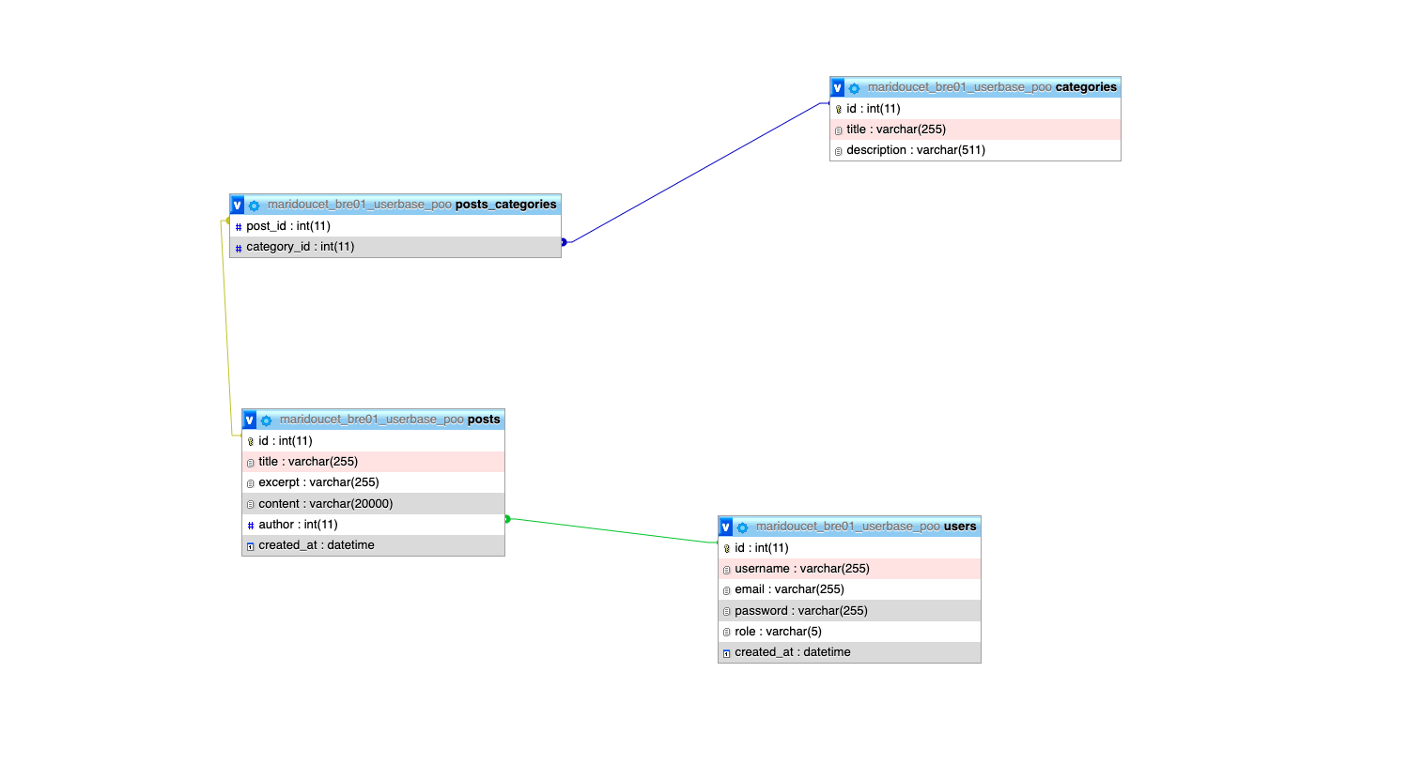
Associer une table à une classe :
Le travail suivant consistait à représenter les tables de la base de données dans des classes PHP, les classes doivent être simples et simplement représenter les données, comme un Data Access Object.
→ capture de votre code -> [Capture d'écran de la classe Post du mini-projet blog en POO]

2. Précisez les moyens utilisés :
J’ai utilisé Google Drawings pour schématiser la base de données. Je me suis référé à la documentation officielle de SQL pour écrire certaines requêtes complexes : https://sql.sh/
J’ai appris à installer un environnement de travail comprenant les outils nécessaires à la gestion de base de données. Il s’agit de Wampserver qui contient tous les packages nécessaires : apache, php et phpmyadmin.

3. Avec qui avez-vous travaillé ?
J’ai réalisé ce projet seul
4. Contexte
Nom de l’entreprise, organisme ou association ► |  |  |  | Cliquez ici pour taper du texte.
Chantier, atelier, service ► |  |  | Cliquez ici pour taper du texte.
Période d’exercice ► Du : Cliquez ici au : Cliquez ici
5. Informations complémentaires (facultatif)

Activité-type | 2 | Cliquez ici pour entrer l’intitulé de l’activité
Exemple n° 2 ► |  | Réalisation d’un blog basé sur une architecture MVC
1. Décrivez les tâches ou opérations que vous avez effectuées, et dans quelles conditions :
Le design pattern MVC :
Le design pattern MVC (pour Model View Controller) est une architecture qui isole les différentes couches d'un site (les données, le front et les composants métiers) pour permettre de mieux organiser le parcours de l'information dans le site.
Une représentation schématique du principe MVC pourrait ressembler à ceci :
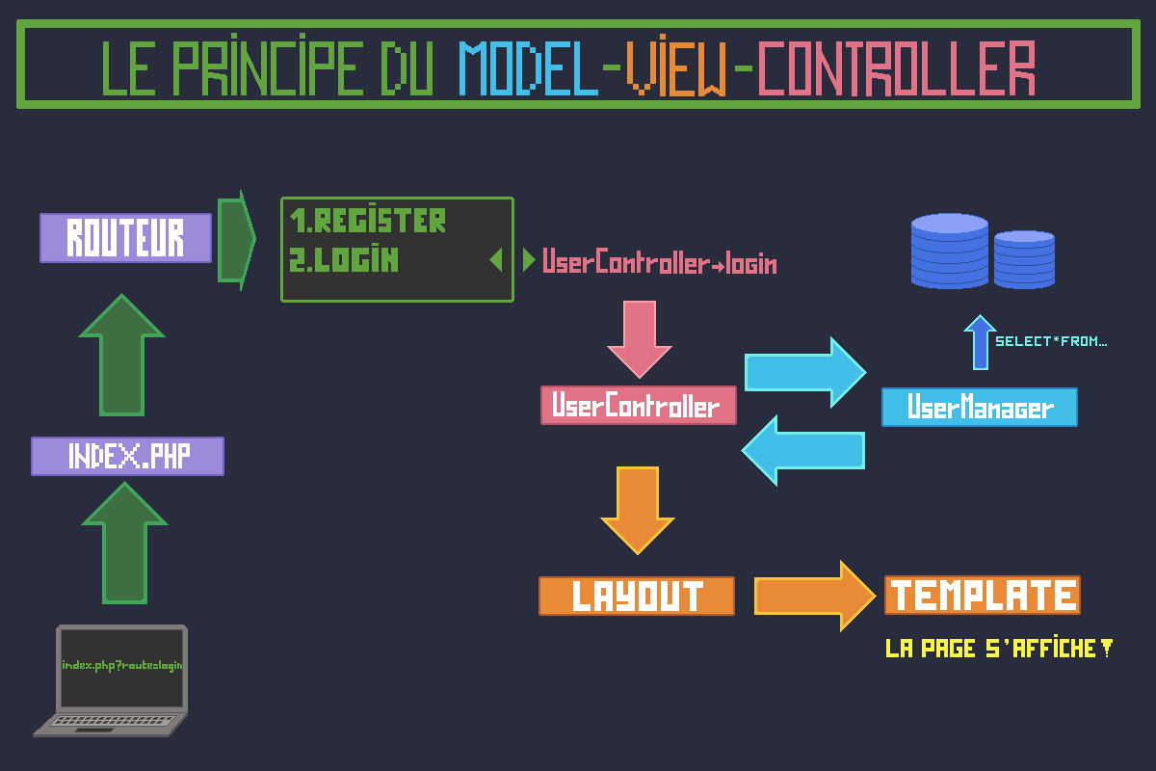

Implémentation du MVC :
Pour implémenter l'architecture MVC en PHP j'ai créé différentes classes Model, Controller, Manager et Router.
Implémentation d'un modèle :
→ capture de votre code->[Capture d'écran du modèle Category du projet bre01-blog-mvc]
Implémentation d'un controller :
→ capture de votre code->[Capture d'écran du CategoryController du projet bre01-blog-mvc]
Implémentation d'un manager :
→ capture de votre code ->[Capture d'écran du CategoryManager du projet bre01-blog-mvc]
Implémentation d'un routeur :
→ capture de votre code ->[Capture d'écran du routeur du projet bre01-blog-mvc]
Implémentation de la Programmation Orientée Objet :
Encapsulation :
L'encapsulation permet de s'assurer que les données ne sont manipulées que par la classe elle-même aux moyens de méthodes :
→ capture de votre code->[Capture d'écran du modèle User du projet bre01-blog-mvc]
Héritage :
J'ai utilisé l'héritage pour partager des informations de connexion à la base de données entre tous les Managers :
→ capture de votre code->[Capture d'écran du AbstractManager du projet bre01-blog-mvc]
Composition :
J'ai aussi utilisé la composition pour représenter le fait que les articles du blog aient des auteurs :
→ capture de votre code->[Capture d'écran du modèle Post du projet bre01-blog-mvc]
2. Précisez les moyens utilisés :
J’ai installé VSCode avec des extensions comme PHP extension Pack pour faciliter le développement en PHP. L’interprétation de mon code s’est faite avec WampServer. Et enfin, j’ai utilisé en grande partie la documentation de PHP pour bien comprendre les fonctions natives: https://www.php.net/
3. Avec qui avez-vous travaillé ?
J’ai réalisé le projet seul(e).
4. Contexte
Nom de l’entreprise, organisme ou association ► |  |  |  | 3W Academy
Chantier, atelier, service ► |  |  | Exercice de validation sur les notions de POO et MVC
Période d’exercice ► Du : 02/02/2024 au : 06/02/2024
5. Informations complémentaires (facultatif)

Titres, diplômes, CQP, attestations de formation
(facultatif)

Intitulé | Autorité ou organisme | Date
Cliquez ici. | Cliquez ici pour taper du texte. | Cliquez ici pour sélectionner une date.

Déclaration sur l’honneur

Je soussigné(e) [prénom et nom] ,
déclare sur l’honneur que les renseignements fournis dans ce dossier sont exacts et que je suis l’auteur(e) des réalisations jointes.

Fait à le
pour faire valoir ce que de droit.

Signature :

Documents illustrant la pratique professionnelle
(facultatif)

Intitulé
Cliquez ici pour taper du texte.

Annexes
(Si le RC le prévoit)

